Images fixes et en mouvement :
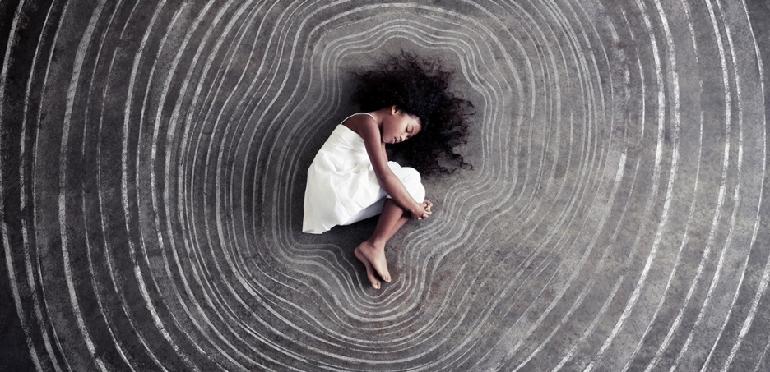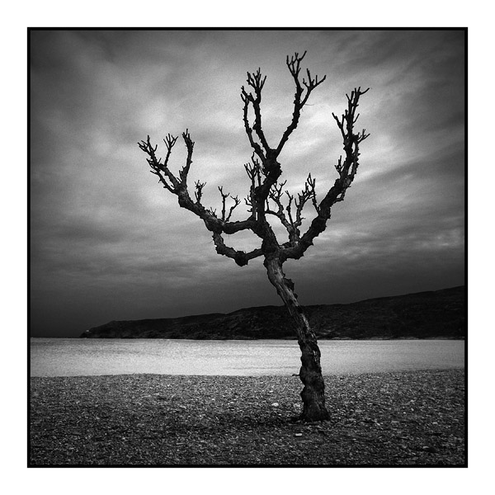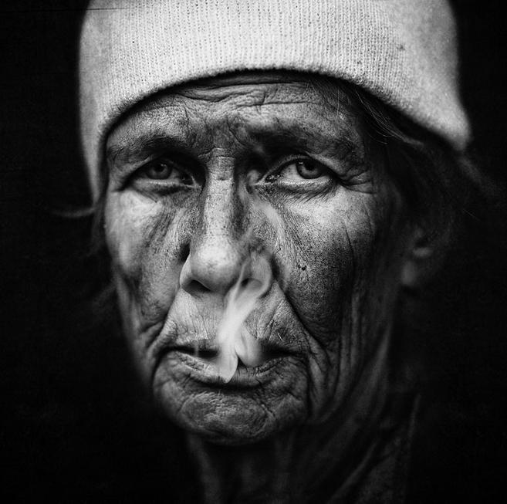
Contenu
A. Images fixes : peintures et photographie 3
1. Bref historique 3
2. Comment analyser une image ?AA0 4
3. Lesrf différents plans et cadrages analyse d’une image 4
1. Les différents points de vue ou la prise de vue 8
a) Le cadrage, angle de vue et légende… 9
b) Travail : 12
2. La règle des tiers : photo et peinture. analyse d’une image 13
c) Présentation de la règle des tiers 13
d) Exemples d'application 14
e) Des applications typiques de la règle des tiers 20
f) Quelques exemples : 27
3. Travail individuel : choisis 2 photos et analyse les : 29
4. Les couleurs : analyse d’une image 31
5. Quelques courants picturaux 35
B. Le cinéma : 39
1. Les retouches : 44
2. Les légendes 46
6. Les mouvements de caméra 48
g) Le travelling 48
h) Le panoramique 48
i) Le travelling compensé 49
j) Caméra épaule 50
7. Le son 50
k) Son « IN » 50
l) LE SON « OFF » OU « OVER » 50
a) LE SON HORS-CHAMP 51
8. Les principales fonctions de la musique 51

Images fixes : peintures et photographie
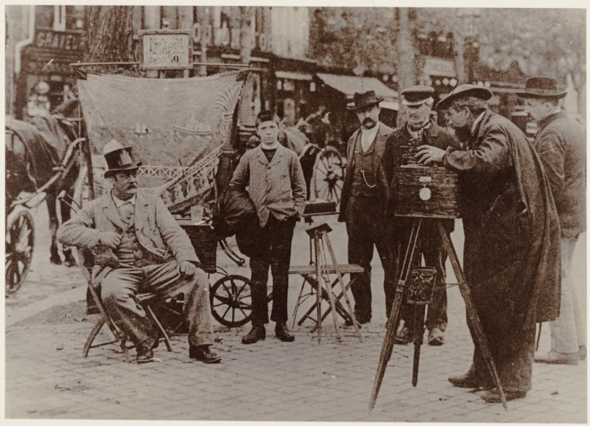

Bref historique

Médium relativement jeune, la photographie s'est développée principalement au XIXe siècle même si l'on trouve des expériences similaires dans le passé:
- La « camera obscura »: son principe est connu depuis l'Antiquité (Aristote). Dans une boîte noire, on fait un trou et la lumière s'y engouffre. Par la suite, elle deviendra transportable.
- Les « tavoletta », appareils fusionnant réel et représentation, ont été réalisées pour la première fois par Brunelleschi à la Renaissance, qui cherchait une coïncidence entre le dessin et l'objet réel. C'est un fantasme photographique qui hante la peinture depuis longtemps.
- Léonard de Vinci, en 1515, « en laissant les images des objets éclairés pénétrer dans un petit trou dans une chambre très obscure, tu intercepteras alors ces images sur une feuille blanche placée devant toi, mais en plus petits et à l'envers » (par rapport à la « camera obscura »
- Le perspectographe (XVI-XVIIe siècles) est associé à Albrecht Dürer.

Les pionniers de la photographie
Au XIXe siècle, on assiste à une montée en puissance de la bourgeoisie, entraînée notamment par la révolution industrielle qui se met en place. Les avancées techniques sont fulgurantes et certains grands industriels marquent le siècle par leurs innovations, comme Kodak, qui lance l'instantané en 1888!

Quatre précurseurs de la photographie sont néanmoins à retenir:
- Joesph Niepce dit Nicéphore (1765-1833)
- Jacques Louis Mandée Daguerre (1787-1851)
- Henri Fox Talbot (1800-1877)
- Hippolyte Bayard (1801-1887)

Comment analyser une image ?AA0
Quels sont les éléments qui nous permettent d’analyser une image fixe ?

Les différents plans et cadrages analyse d’une image
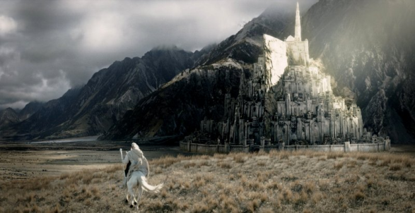 | Plan d’ensemble  - Décrire | 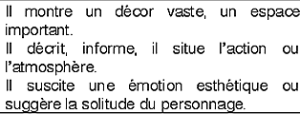
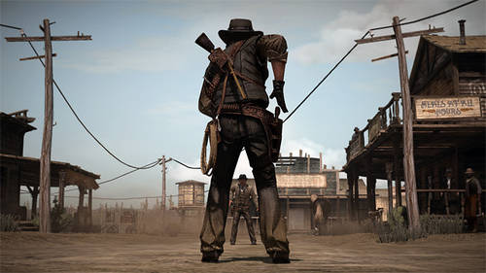 | Plan général  - Situer | 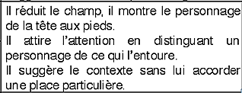
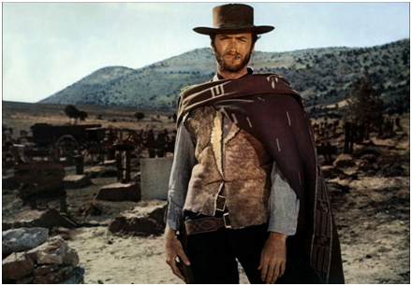 | Plan américain  - Attester | 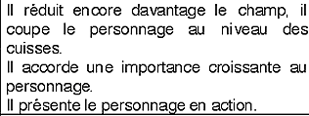
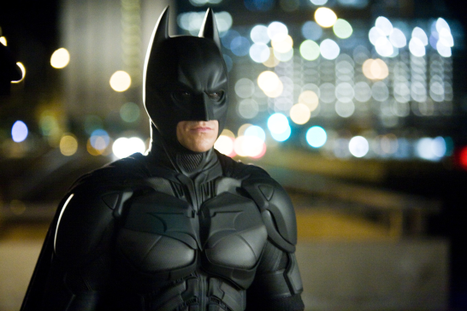 | Plan moyen ou poitrine  Attirer l’attention | 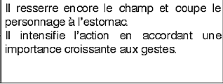
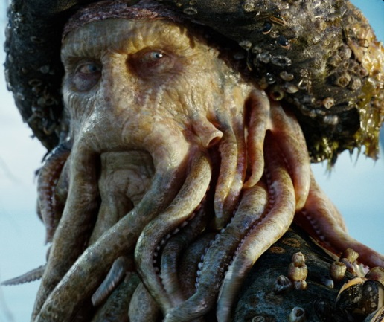 | Plan rapproché/plan épaule  - Rendre manifeste | 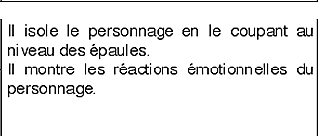
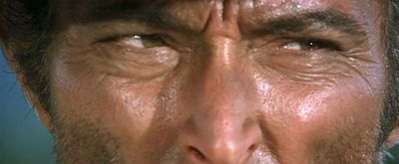 | Gros plan  - Dramatiser, émouvoir | 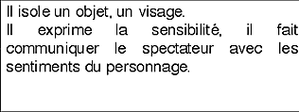
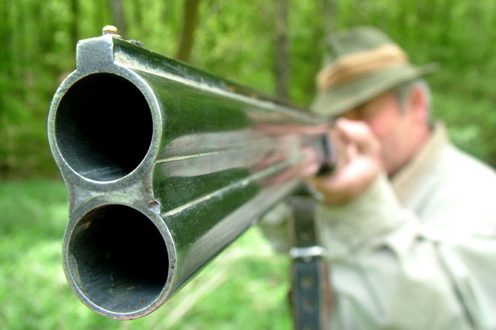 | Très gros plan  - Arrêter l’attention | 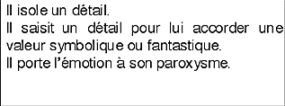
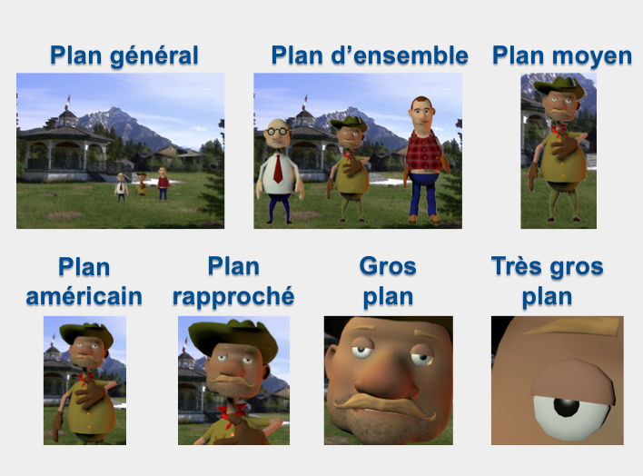

Les différents points de vue ou la prise de vue

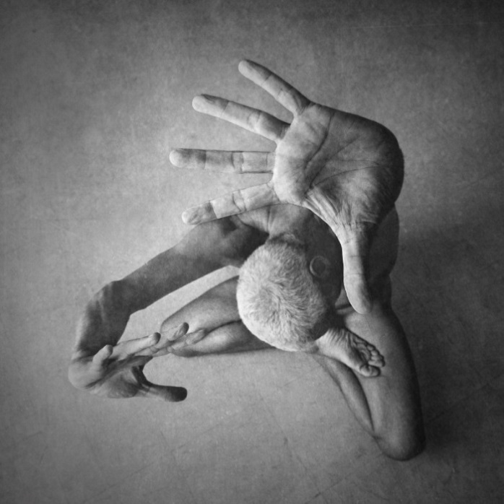

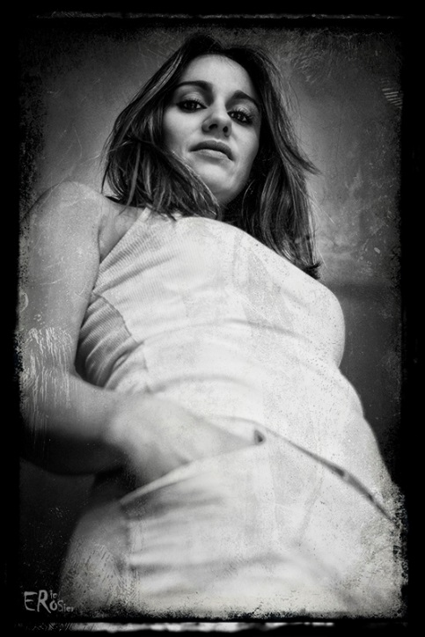

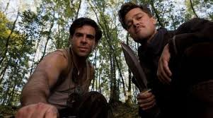

Le cadrage, angle de vue et légende…

Légende et cadrage ont toute leur importance dans le processus de la photographie, si ceux-ci sont mal choisis ou transformé, cela peut donner lieu à de la minipulation.
Que peux-tu me dire sur l’influence que pourrait avoir une légende sur une photo ?
Une légende est le dernier choix de la personne qui réalise une image, une photo, c’est ce qui va finir de donner un sens à l’image. Une photo sans légende peut être interprétée de plusieurs manières et perdre son sens d’origine.
Légende d’origine : Depuis ce matin, les quatre cortèges battent le pavé bruxellois à l’appel des syndicats européens.
Ta légende : ……………………………………………………………

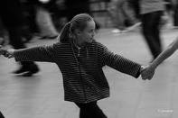 Légende d’origine : danse folk

Image recadrée nouvelles légende : kidnapping en pleine rue
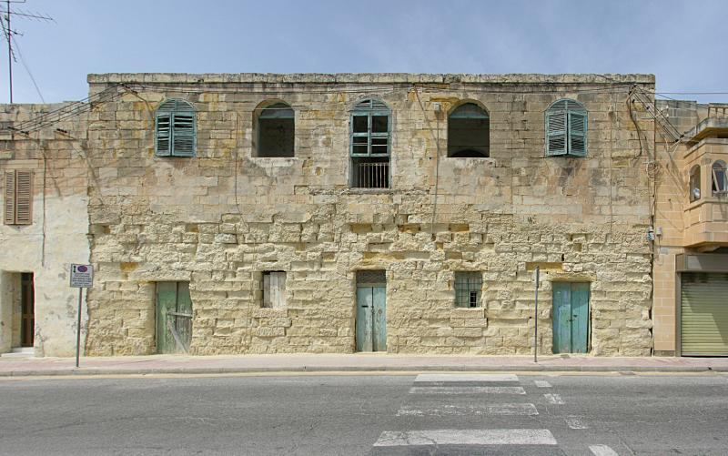
Légende d’origine : vieille bâtisse
Ma légende : l’assassin vivait là.
Regarde ses images et invente leur une histoire …..
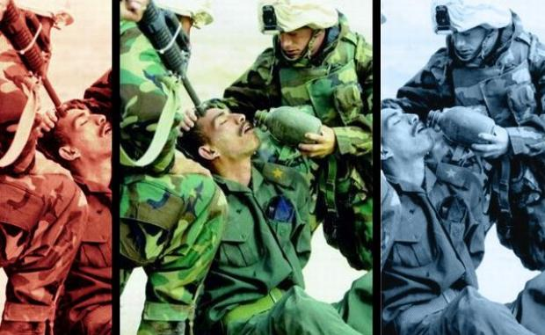

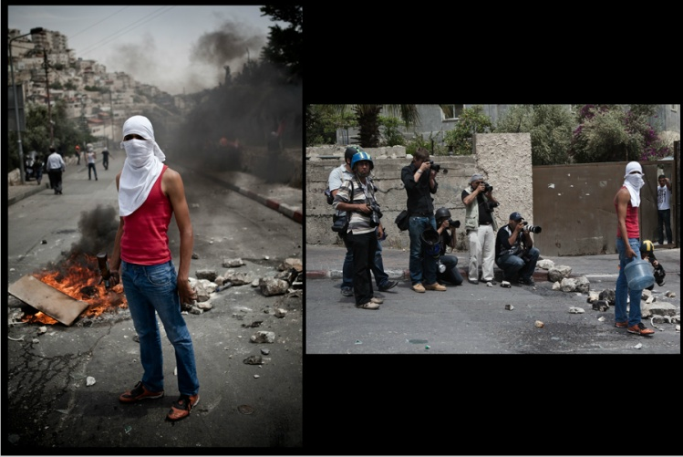

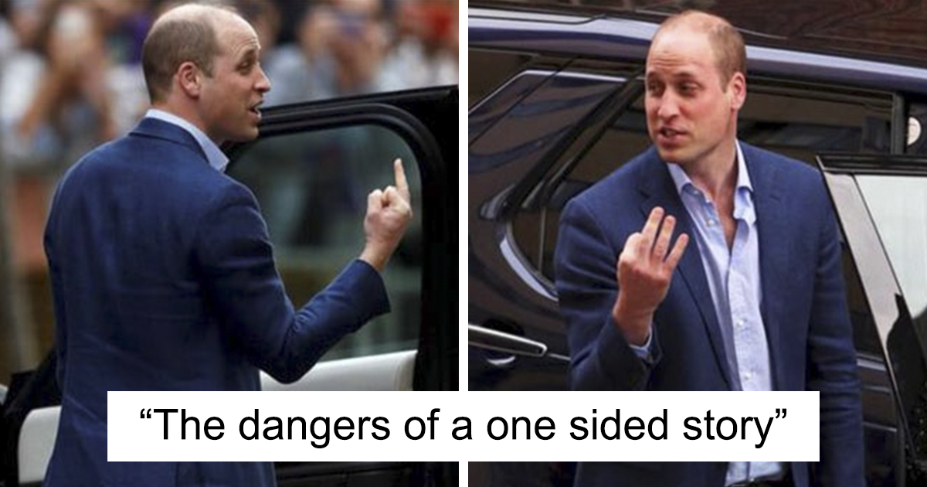

Visionnons
https://www.youtube.com/watch?v=TCWzqNLJBA4

Travail :
Choisis une photo, ou réalise une photo toi-même et manipule la….
- La photo d’origine (sans retouche ni manipulation) et une légende qui correspondent à la réalité.
- Une photo que tu va retoucher dans le cadrage ou la prise de vue et pour laquelle tu vas inventer une légende et une petite histoire….
Grille d’évaluation | /10
- Photo d’origine sans retouche | /2
- Recadrage ou prise de vue différente | /2
- Fausse légende | /1
- Petit mensonge sur la photo | /2
- Présentation orale | /3

La règle des tiers : photo et peinture. analyse d’une image

Présentation de la règle des tiers
La règle des tiers vous invite à considérer vos photos comme découpées en tiers horizontaux et verticaux :
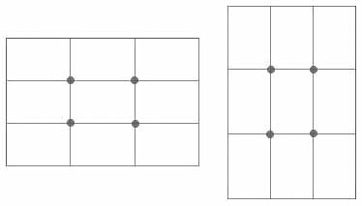
Lignes de force et points forts en paysage et en portrait, format 3:2.

- Les lignes horizontales et verticales marquent les tiers, on les appelle lignes de force.
- Les points aux intersections sont les points forts.

Exemples d'application
La règle des tiers ne se limite pas à la photo, on la retrouve dans la peinture, le cinéma, la pub,... c’est un principe puissant et très utilisé.
Je vous propose ici d’analyser quelques œuvres connues, pour vous familiariser avec cette règle.
Vous pouvez vous amuser à imaginer les mêmes images mais cadrées plein centre, elles perdraient énormément en expressivité.

Exemples de règle des tiers en peinture
Partant d’une toile blanche, le peintre a tout loisir de composer ses peintures à sa guise, le recours fréquent à la règle des tiers prouve s’il en est besoin ses vertus esthétiques.
"Champs de blés sous un ciel nuageux", Vincent van Gogh | 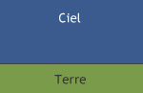
Ce paysage signé Van Gogh est un cas typique d’utilisation de la règle des tiers, on a une opposition :
- De sujet : le ciel sur les 2 tiers du haut, le sol sur le tiers inférieur
- De couleur : bleu contre vert
Ici c’est le ciel qui est mis en avant, avec une place spéciale pour le gros nuage dans le tiers haut-gauche.

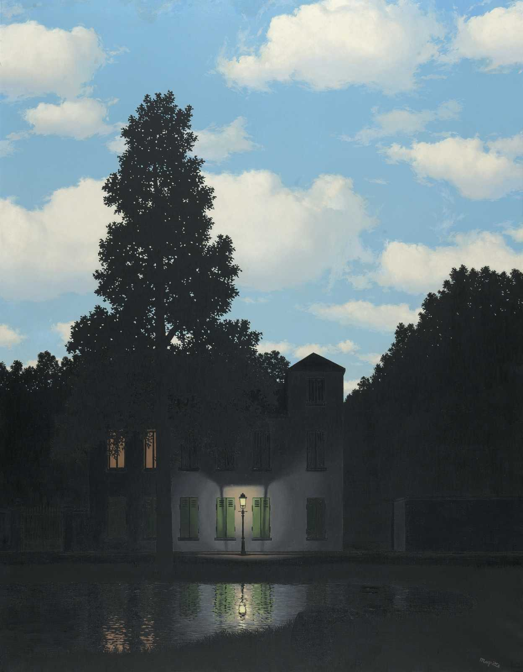

L’empire des lumières de Magritte
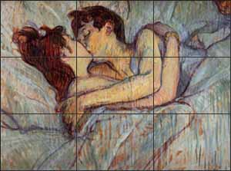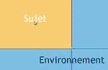
"Le baiser dans le lit", Toulouse Lautrec

Dans cette peinture de Toulouse Lautrec c’est le sujet (le baiser) qui est mis sur un point fort.
L'environnement (le lit) encadre les personnages selon les tiers droit et bas.
On a une double opposition: de sujets et de couleurs.

Exemples de règle des tiers au cinéma

"Drive", Nicolas Winding Refn | 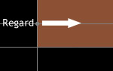
Cet image est extraite de Drive, ici le regard suit la ligne de force du haut, le bras épouse le tiers inférieur, l'œil est placé sur un point fort.
L’image se lit de gauche à droite, le regard du spectateur suit celui de l’acteur, dirigé vers la route.
"Full metal jacket", Stanley Kubrick | 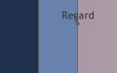
Vous avez le bonjour du soldat Baleine, dans Full Metal Jacket.
Placer le personnage à droite permet de jouer avec la ligne de fuite qui se conclut sur le tiers gauche. Ici aussi le regard est centré sur un point fort.
Il y a également un contraste de luminosité, le tiers de droite étant plus lumineux que les 2 autres tiers.

Exemples de règle des tiers en photo
Vous pouvez regarder les galeries des plus grands photographes, ils n'hésitent pas à exploiter cette règle.
"Mort d'un soldat républicain", Robert Capa

Dans cette célèbre photo Capa a choisi de placer le personnage sur le tiers gauche, la tête (et donc l’impact de balle supposé) est positionnée sur un point fort.
La partie de droite est vide, nous laissant imaginer la trajectoire de la balle.
Le sol occupe un tiers de la photo, l’importance est donnée au ciel.
"Les amoureux de la bastille", Willy Ronis | 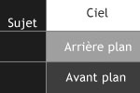
Tout comme pour les protagonistes la ville est offerte à notre regard, en mobilisant les deux tiers droit.
La rambarde se contente du tiers inférieur.
Ici aussi il y a une répartition de la luminosité selon les tiers.
Nuristan Province, Afghanistan, Steve McCurry

Un portrait par Steve McCurry, spécialiste s’il en est.
En mode portrait donc, avec les yeux vers la ligne forte du haut (pas tout à fait SUR la ligne, mais la règle des tiers n’est pas au cm près).
Olympic Baseball: the last year as an Olympic event, David Burnett | 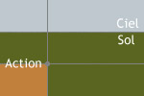
Je termine avec une photo de Burnett, l’action est localisée dans le tiers bas-gauche, le sujet est placé sur un point fort, on a un découpage sol/ciel à 1 tiers / 2 tiers.
A noter l'utilisation d'un objectif à bascule, la zone de netteté est limitée au sujet, ce qui ne gâche rien.

Des applications typiques de la règle des tiers
La règle des tiers s’applique naturellement dans des cas très « typés ».

Paysage
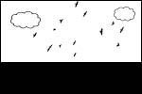 | L’idée est de placer l’horizon sur un tiers, le tiers inférieur pour mettre en avant le ciel, le tiers supérieur pour mettre en avant la terre.  A noter que de ne pas centrer l’horizon peut vous amener des problèmes de déformation au grand angle, qui exagère les perspectives.

Portrait
Dans le cas d’un profil choisir de placer le visage sur le tiers gauche donne l’impression que le sujet est penché sur son avenir, sur le passé avec le tiers droit. Tout ça parce qu’ une photo se lit de gauche à droite.
Dans le cas d'une photo en format portrait, typiquement, les yeux sont mis sur le tiers du haut.

Scène de vie
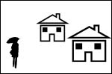 | Très utile si vous voulez mettre en valeur le sujet et son environnement, il faut placer votre sujet sur un tiers voir sur un point fort et profiter des 2 autres tiers pour développer le contexte.

Sujet en mouvement
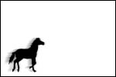 | Lorsqu'un sujet est en mouvement il est fort appréciable de laisser du champ libre dans la direction du mouvement, dans notre esprit le personnage va s’y déplacer, ceci accentue la dynamique de l’image.  Classiquement le sujet occupe un tiers de l'image, l'espace dans la direction de son mouvement occupe les 2 tiers restants.  Source ; https://fotoloco.fr/20140307/la-regle-des-tiers-en-photographie/ 30/07/2019
Et puis parfois les règles ne sont pas respectées….et cela donne des images assez surréalistes :
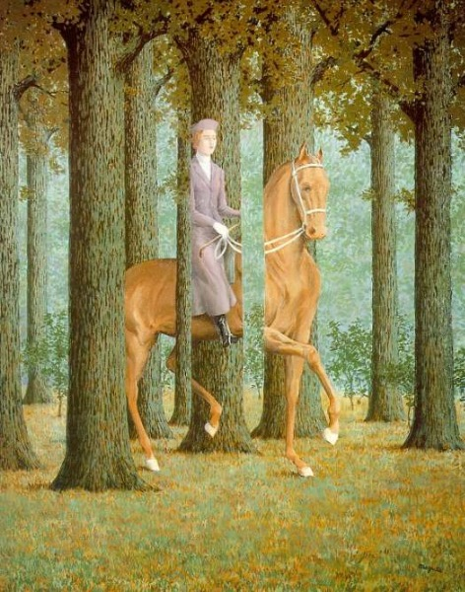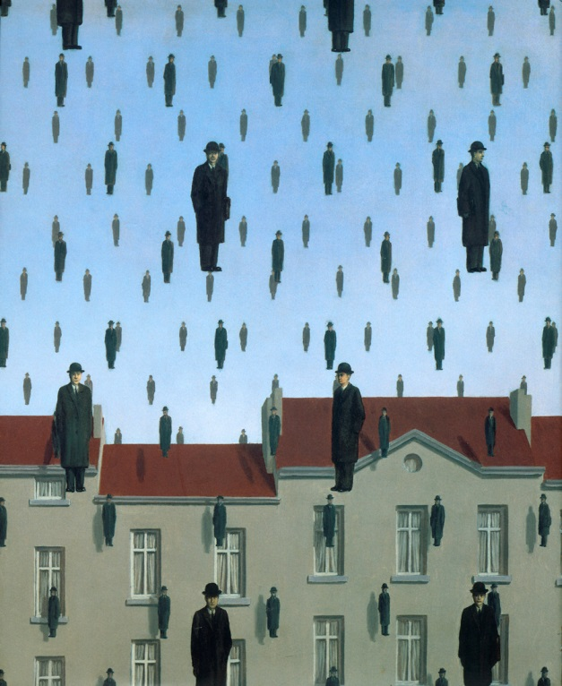
Magritte.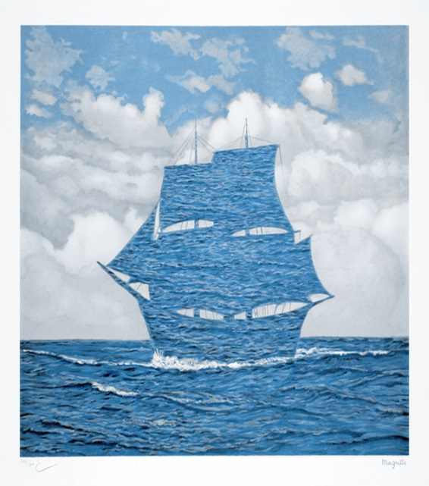
Source : http://www.la-photo-en-faits.com/2013/06/la-regle-des-tiers-en-photographie.html, 21/12/2015

Une photo réussie nécessite de bien composer l'espace et l'instant avec le sujet.
Lorsque l'œil parcourt une image, en général il balaye de gauche à droite et de haut en bas en plusieurs diagonales, puis parcours les deux grandes diagonales de l'image. C'est le sens de lecture des langues à alphabet latin. Mais la composition de l'image peut imposer un sens de lecture différent avec d'autres diagonales.
Les points forts sont des passages obligés pour l'œil qui examine l'image. Ils se détachent par contraste avec le reste de l'image : taches claires sur fond sombre, objet animé dans un ensemble inanimé.
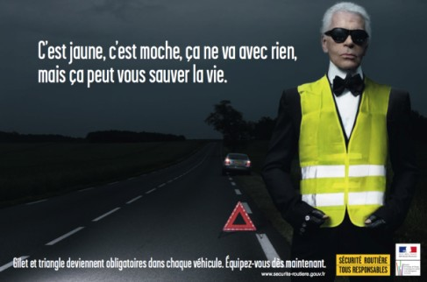
Analyse la règles des 2/3,trouve les points forts et les lignes de force de ces illustrations :
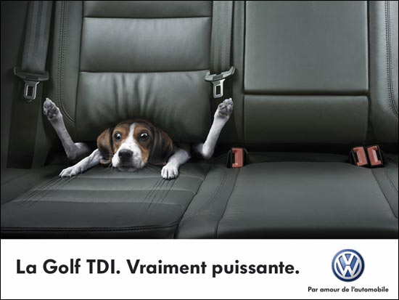
Source : http://www.photoclubdepithiviers.fr/wa_files/les%20regles%20de%20la%20composition%20dune%20image.pdf 30/01/2019
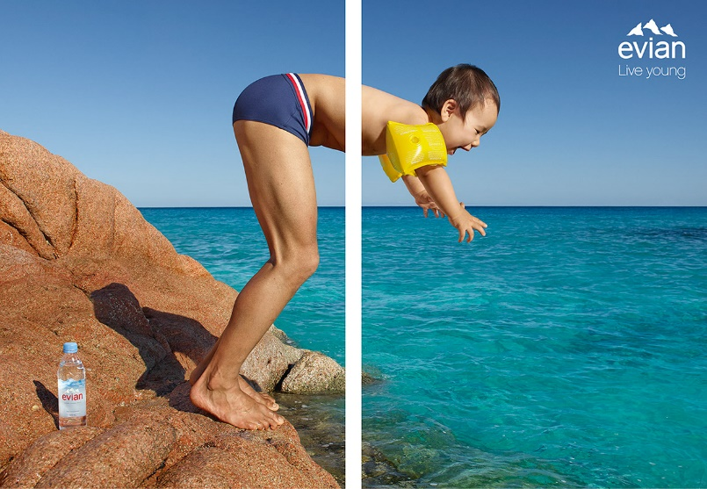
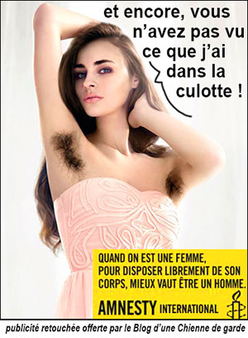
Les lignes de forces parcourent l'image sur la longueur, largeur ou diagonale. Elles donnent des directions (bras tendu) et séparent des zones (horizons).
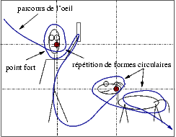
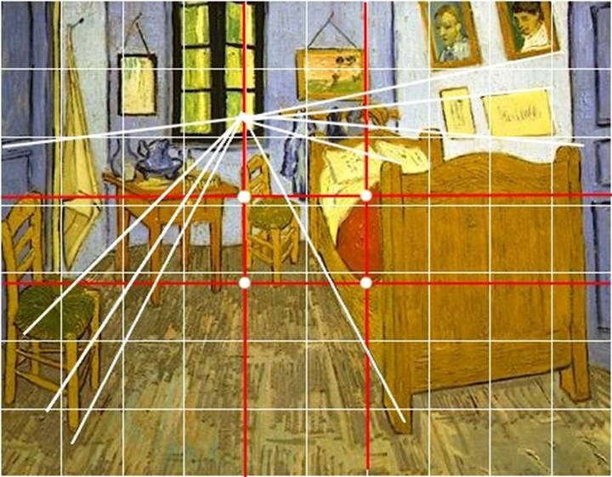
Les lignes de forces soutiennent : le lit, la petite chaise du fond, la chaise du devant, les quatre tableaux côté droit, les deux portes droite et gauche et une partie du parquet.
Les lignes horizontales évoquent le calme, la profondeur (horizon et étalement des plans) et permettent d'élargir l'image.
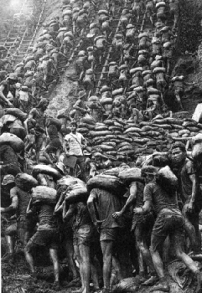
L'axe horizontal sépare l'image entre terre et ciel mais aussi entre zone de matérialité et zone de spiritualité.

Mines d'or à ciel ouvert
Serra Pelada, Brésil, 1986
Sébastiao Salgado
Les lignes verticales évoquent la rigidité, arrêtent le regard, l'empêche d'aller plus en profondeur et permettent d'allonger l'image.
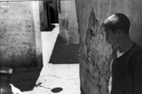
L'axe vertical découpe l'image en deux parties, la partie de gauche étant le présent ou un passé proche et la partie de droite un futur proche
Séville, Espagne,1932
Henri Cartier-Bresson
Les lignes obliques contribuent au dynamisme de l'image, elles orientent le sens de lecture. Les lignes brisées évoquent la rupture, l'instabilité.
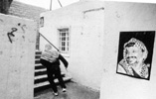
Deux diagonales se construisent : la diagonale de rapprochement, du coin supérieur droit vers le coin inférieur gauche et la diagonale d'éloignement du coin inférieur gauche vers le coin supérieur droit.

Guerre des pierres et guerre des symboles dans les territoires occupés, février 1982
Jean-Claude Coutasse

Les courbes évoquent la douceur par opposition à la dureté des angles, en outre le cercle est fermé sur lui-même, il est fini dans l'espace et par extension dans le temps.
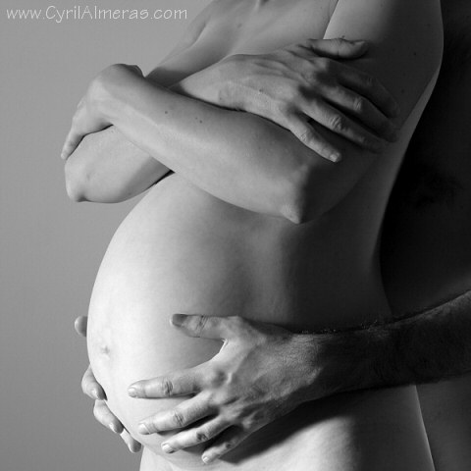

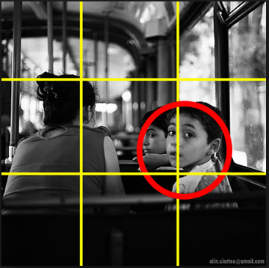
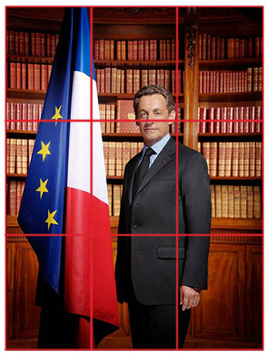
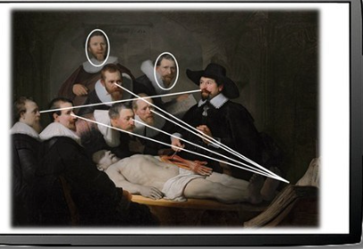
Quelques exemples :

Trouve les points forts et lignes de force de ces images :
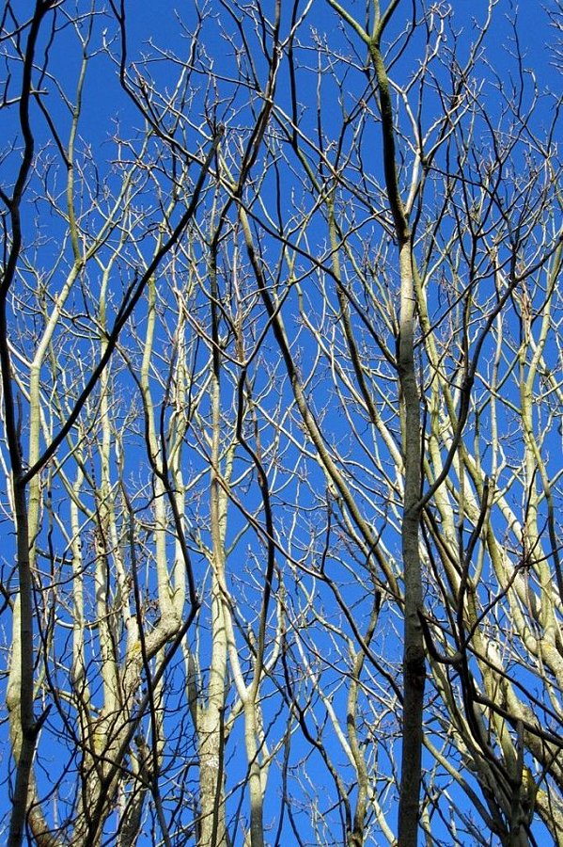
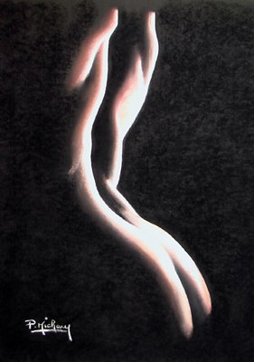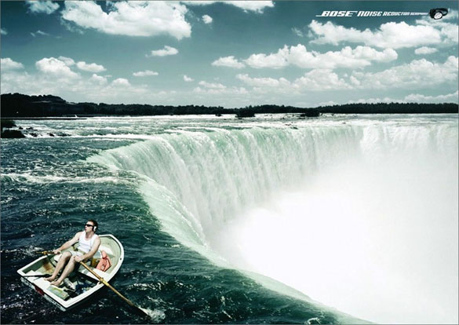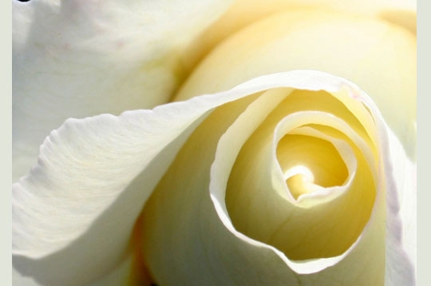

Travail individuel : choisis 2 photos et analyse les :
Pour chaque photo : /22
- Le cadrage /2
- La prise de vue /2
- La règle des 2/3 /2
- Les lignes de force et les points forts /6
- Présentation orale /10
Imprime tes photos et leurs analyses.
Mets tes photos sur clé USB, tu présenteras le fruit de ton travail à l’ensemble de la classe.
Il est bien évident que tu choisiras des photos qui ne sont pas issues de ta séquence de cours.

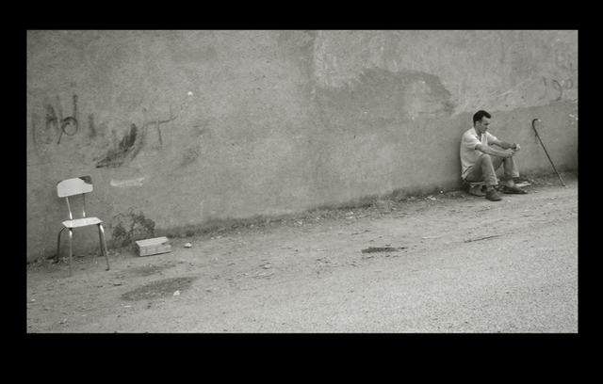
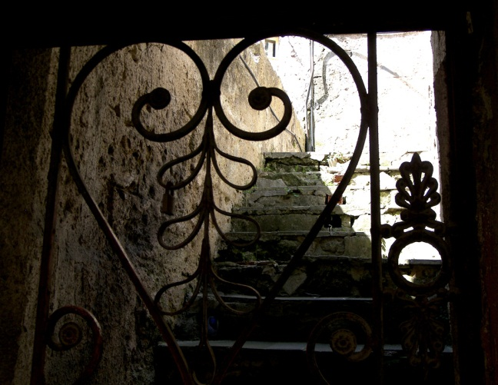

Les couleurs : analyse d’une image
La couleur bleue nous rappelle tout d’abord la nature et l’infini puisqu’elle nous fait penser directement à la mer et au ciel.
Le bleu est une couleur qui symbolise la paix, le calme, la sérénité, la fraîcheur mais aussi la sensibilité.

Le blanc représente principalement des valeurs positives comme la pureté, l’équilibre ou l’innocence. Il nous fait penser également au calme, à la paix et à la sérénité.  Il procure de la lumière et donne une sensation de fraîcheur. | 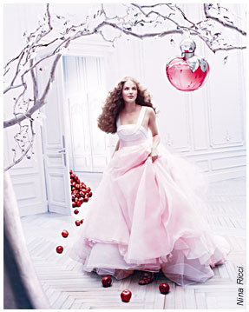
La couleur grise représente plutôt des valeurs négatives puisque c’est une couleur terne.  Elle symbolise la tristesse, la dépression, le désarroi, la solitude et la monotonie. | 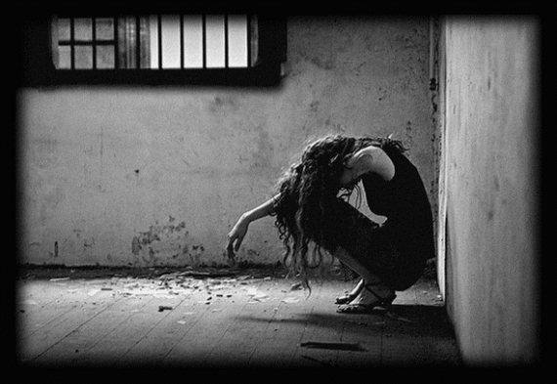
Le jaune est une couleur gaie et vivante qui représente la joie, l’énergie,
la tonicité et le dynamisme.
Elle peut symboliser également la douceur et l’intelligence.
Du fait que c’est la couleur de l’or, elle fait aussi référence à la richesse et à l’opulence.

Le noir est une couleur terne qui symbolise des valeurs plutôt négatives.  Le noir nous fait penser à la peur, à l’angoisse, à l’inconnu, à la perte, au vide et à la mort. | 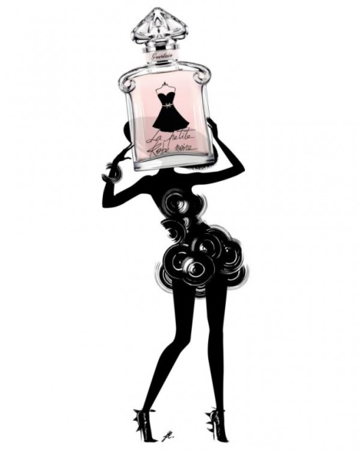
La couleur orange est une couleur très vive qui symbolise des valeurs comme l’audace, l’intelligence, la loyauté, la confiance et la méfiance en même temps bien que ce soit des valeurs contradictoires.
Elle représente également la chaleur et le rayonnement.

La couleur rose est une couleur qui symbolise des valeurs plutôt positives comme l’innocence, la douceur, le romantisme, le sucré.  Cette couleur peut également représenter le calme, la paix, la sérénité, la tranquillité et la confiance. | 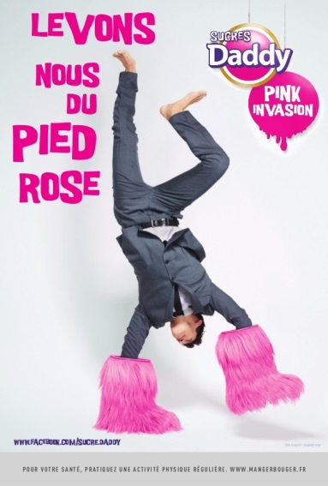
Le rouge est une couleur qui a du tempérament. Elle peut symboliser plusieurs valeurs contradictoires en même temps comme l’amour et la haine, la vie et la mort.
Elle représente également la passion, la tentation, le feu, le sang, l’interdit, l’émotion, la colère, l’agressivité, la force, le pouvoir, la puissance, le luxe, l’énergie, la persévérance, le combat et la détermination.

Le vert est une couleur qui fait penser à la nature, c’est pourquoi il représente le naturel, l’équilibre, la permission et la fraicheur mais il peut également symboliser le bonheur, l’harmonie, la réussite, l’énergie, l’optimisme, la jeunesse, le calme, la sérénité. | 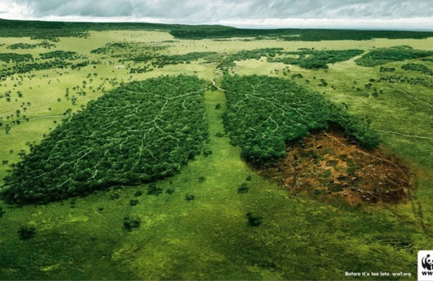
Le violet est une couleur qui symbolise la subtilité, le mystère, le romantisme, l'idéalisme, la protection et mélancolie.
Il symbolise aussi la fraicheur, la pureté, la paix et luxe.

La couleur marron est une couleur qui nous fait penser à la nature puisque c’est la couleur de la terre, des troncs des arbres et même de la fourrure de certains animaux. Elle fait donc référence au monde animal et végétal.  C’est pourquoi le marron symbolise des valeurs comme le naturel, le rustique, la solidité, la stabilité, la chaleur, le confort mais aussi la douceur et l’assurance. | 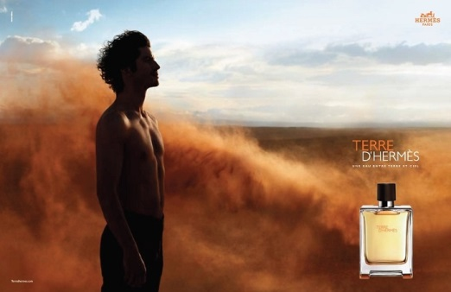

Quelques courants picturaux
Peinture | Nom des peintres et courant | Explications
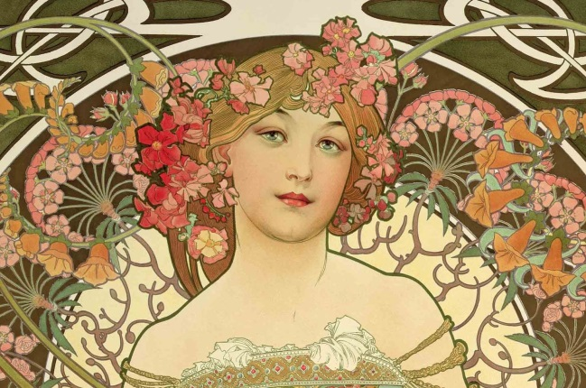  Mucha | Mucha.  Horta | L'Art nouveau est un mouvement artistique de la fin du xix^{e} et du début du xx^{e} siècle qui s'appuie sur l'esthétique des lignes courbes.
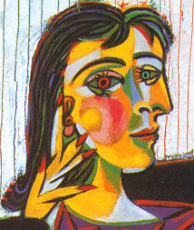  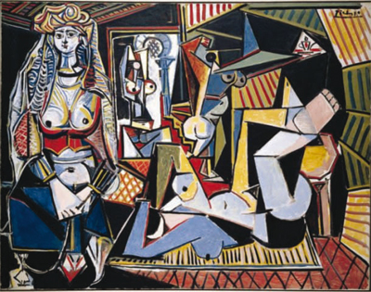 | Picasso  Miro…  Bracq | Cubisme
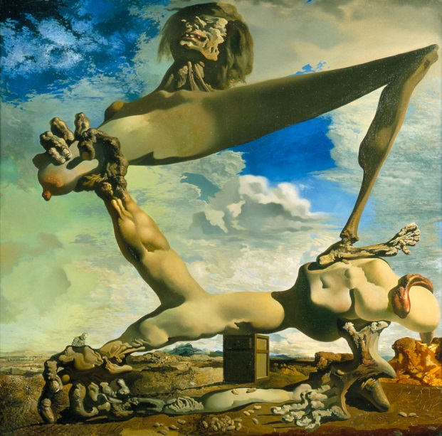Dali | Magritte  Dali  Delvaux… | Surréalisme
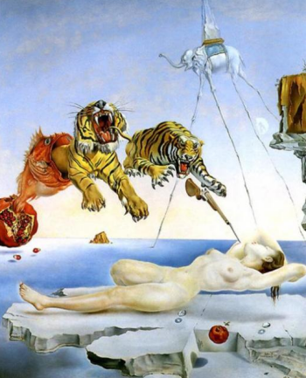
Salvador Dali

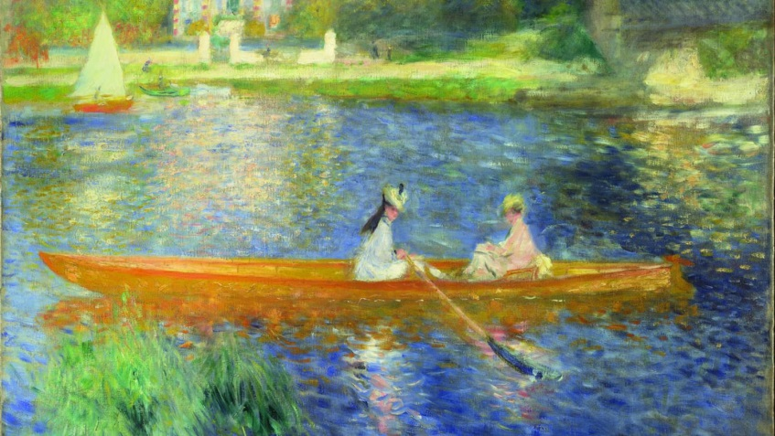  Monet  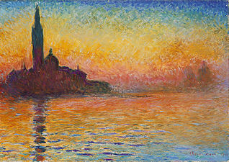 | Monet  Manet…
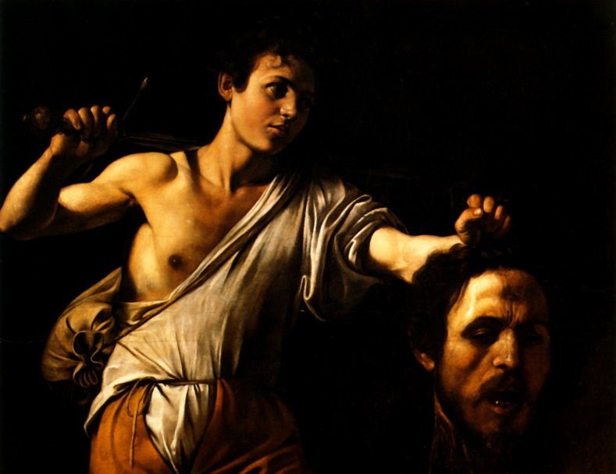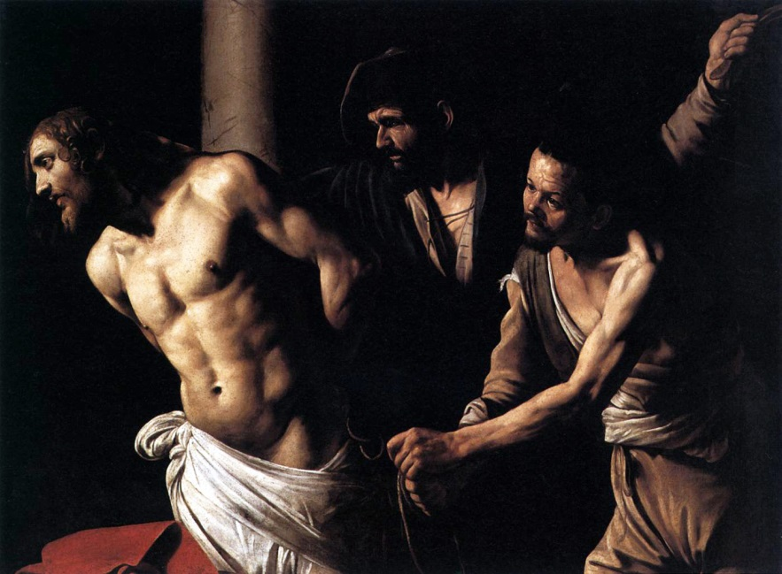 | Caravagisme | Michelangelo Merisi da Caravaggio, en français Caravage ou le Caravage, est un peintre né le 29 septembre 1571 à Milan et mort le 18 juillet 1610 à Porto Ercole.

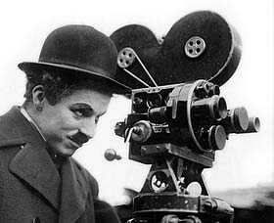

Le cinéma :
Prends notes de l’histoire du cinéma sois attentif ces notes te serviront…

- La magie du cinéma (notes)
- Histoire du cinéma débute fin du 19ème siècle.
- La caméra fonctionne comme un appareil photo à la différence qu’elle prend 24 photogrammes par seconde.
C’est la persistance rétinienne qui nous permet de regarder un film en ressentant une continuité dans la succession des photogrammes.
Quand l’œil capte une image celle-ci se fixe sur la rétine qui envoie l’information au cerveau.
Quand l’image d’disparaît de la vision, elle reste fixée à la rétine une fraction de seconde pendant laquelle elle reçoit l’information du photogramme suivant. Cela donne une impression de continuité.
Edison invente le kinescope--> appareil qui projette des films pour un seul observateur.
C’est en 1895 que les frères <Lumière projette à Paris, pour la première fois au monde un film pour un public. L’appareil appelé cinématographe, servait à la fois de caméra et de projecteur.
Succès total : films de reportage sur la vie de tous les jours que sur les guerres.

Un peu d’histoire :
Le premier metteur en scène est français et s’appelle Georges Méliès.--> réalise 500 films.
Premier à suivre les scénarios et à inventer les trucages. La plus célèbre de ses œuvres : Voyage dans la lune en 1902.

Exercices récapitulatifs :
L'objectif est ici d'essayer de comprendre la photo, avant tout jugement critique.
On s'efforce d'entrer dans l'univers du photographe, sans aucun jugement, simplement pour comprendre son image.
On prend la position d'un "détective", qui tente de réunir un maximum d'informations, tout en évitant à tout prix d'émettre une opinion à ce stade de "l'enquête".
- Que représente la photo : sujet, éventuellement sujets secondaire... On peut se poser les questions : "Quoi", "Qui", "Quand", "Où".
On va maintenant analyser l'image en profondeur, en utilisant par exemple les points suivants :
- Lignes : analyser le cadrage, les points de vue, le placement des différents sujets par rapport aux lignes visibles ou invisibles de l'image(lignes de force et points de force).
- Couleurs : analyser les couleurs principales, et leur harmonie.

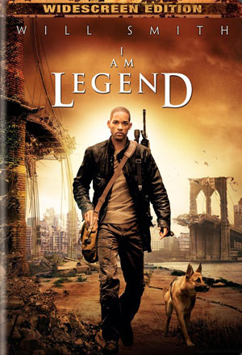
Analyse : Cadrage, points de vue, lignes de forces et points de force, couleurs….
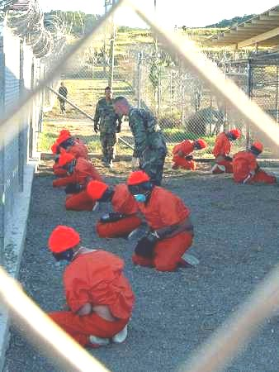
Photo des quelques-uns des 158 prisonniers du camp de détention américain X-Ray,
implanté sur la base militaire de Guantanamo Bay, à Cuba.
- Identifier l’œuvre:
image d'art, photo de presse, publicité... (fiche signalétique)
Nature de l’œuvre : type (photo de presse, dessin/caricature, publicité...), support et titre.
Il s'agit d'une photo numérique de presse sur page écran, prise par Shane T. McCoy, U.S. Navy REUTERS, le 11 janvier 2002; son titre est L'image qui a choqué le monde.
Contexte (où se trouve-t-elle) et époque : nom, date et lieu du canal de diffusion
magazine, journal, mur (affiche) , écran télé (mise en scène réaliste, fictive...), écran de cinéma
Cette image, ainsi que l'article lié, ont été diffusés sur la page web intitulée: Actualités, sur le site Internet Yahoo- France, mardi le 22 janvier 2002 (http://fr.news.yahoo.com/).
- Le sujet abordé (résumé du contenu) et thèmes
détenus agenouillés, pieds et poings liés, portant bâillons, casques et masques, dans l'attente, surveillés par des militaires dans un espace dénudé et grillagé, entouré de barbelés.
thèmes : domination, rapports dominé/dominant.
- Légende complémentaire sous la photo de presse
L'image de ces détenus agenouillés pieds et poings liés, portant bâillons, casques antibruit et masques aveuglant, dans l'attente de leur transfert vers les cellules, a soulevé une vague d'indignation à travers le monde. Le secrétaire américain a démenti tout mauvais traitement de ces hommes.

- Première exploration
Effet produit : plaisir, rêve, choc, malaise, peur, colère
L'image est choquante par différents procédés: la couleur rouge des uniformes accroche tout d'abord notre œil ; les accessoires qui caractérisent l'état d'asservissement des détenus et le dépouillement du décor accentuent l'effet de malaise, d'injustice.
Analyse proprement dite
- Aspects extérieurs

- La construction ou itinéraire de lecture (composition): lecture horizontale (statique/paysage), verticale (dynamique/portrait)
oblique en Z (classique en publicité imprimé), narrative (début, milieu, une fin).

Les lignes obliques dominent la photo.
La lecture de la photo se fait en suivant un parcours en Z (le titre, l'image et la légende).
Le cadrage: l'échelle du plan: gros plan, plan moyen, plan général, plan d'ensemble .... L’angle de vision: normal (hauteur des yeux), plongée (du haut vers le bas= effet d'écrasement), contre plongée (du bas vers le haut=effet de puissance) ; l'éclairage : jour, nuit, pénombre... effets techniques (avant plan clair et arrière-plan flou), trucages (grossissement d'un objet, disproportion de...)
L'image est cadrée à la verticale et les éléments qui la composent sont organisés en trois paliers: le grillage en avant-plan, hors foyer, les personnages en deuxième plan et le décor en troisième plan (géographie des lieux et du temps).
Le photographe est placé à gauche par rapport à la scène photographiée; l'angle de prise de vue est en légère plongée, ce qui produit un certain effet d'écrasement des sujets, surtout ceux en état d'infériorité, accroupis.

Analyse :

Les retouches :
Des photos tellement retouchées qu’elles en deviennent irréelles.
Nous savons toutes et tous que la plupart des images que nous voyons ont été retouchées, parfois à un tel point qu’elles en deviennent improbables.
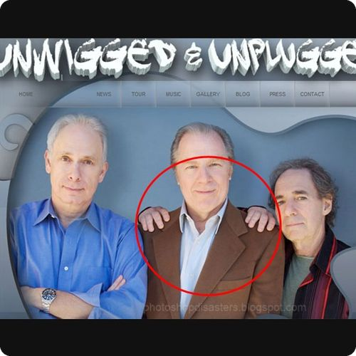
Trouvez l’erreur :
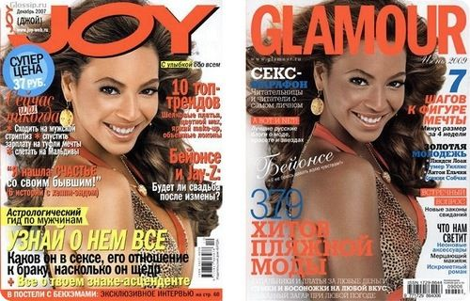

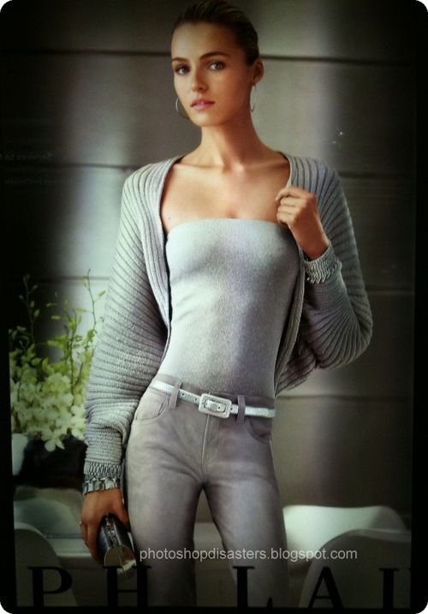
Trouvez l’erreur :
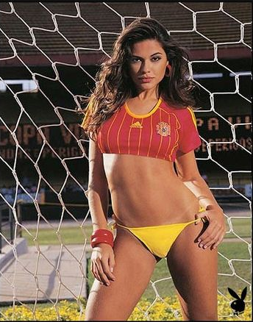

Les légendes

Que peux-tu me dire sur l’influence que pourrait avoir une légende sur une photo ?
Une légende est le dernier choix de la personne qui réalise une image, une photo, c’est ce qui va finir de donner un sens à l’image. Une photo sans légende peut être interprétée de plusieurs manières et perdre son sens d’origine.
Légende d’origine : Depuis ce matin, les quatre cortèges battent le pavé bruxellois à l’appel des syndicats européens.
Ta légende : ……………………………………………………………

Légende d’origine : danse folk

Image recadrée nouvelles légende : kidnapping en pleine rue
Légende d’origine : vieille bâtisse
Ma légende : l’assassin vivait là.

Les mouvements de caméra

Le travelling
La caméra se déplace sur un même axe (d’où la création par exemple, des rails de travellings, afin d’améliorer la fluidité du mouvement), utilisé en général pour suivre le mouvement du sujet.
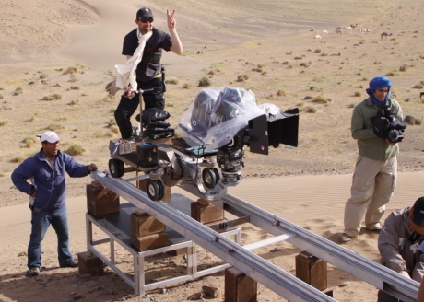
Plusieurs sortes de travellings existent, suivant l’axe dans lequel la caméra se déplace ; le travelling latéral, le travelling avant ou arrière, haut ou bas, ou encore le travelling circulaire (la caméra effectue un cercle).
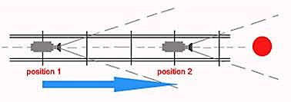

Le panoramique
La caméra effectue une rotation sur elle-même, elle est donc fixée sur son pied, et filme autour d’elle (créant donc un angle pouvant aller de 1 à 360°), que ce soit vers le haut, de côté où n’importe quelle direction.
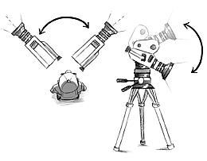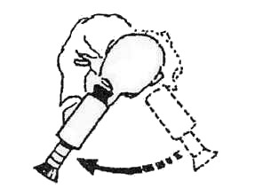

Le travelling compensé
Utilisé pour la première fois par Alfred Hitchcock dans son film Sueurs froides (Vertigoen Vo, d’où l’autre nom également utilisé, l’effet Vertigo), le travelling compensé est une utilisation simultanée d’un zoom avant et d’un travelling arrière, ou bien d’un zoom arrière et d’un travelling avant.
Employé principalement dans les films fantastiques, le le travelling compensé peut donner un effet de malaise ou de vertige.
Le principe de cet effet particulièrement difficile à obtenir est de garder les mêmes proportions du sujet filmé tout en modifiant la perspective de l’arrière-plan.
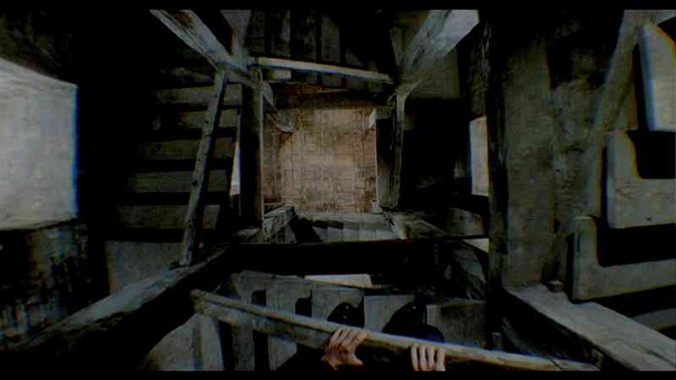

Caméra épaule
L’effet ‘‘caméra à l’épaule’’ est obtenu, comme son nom l’indique, Lorsque l’on tient la caméra sur son épaule (!), afin de donner un effet plus réaliste au plan du style d’un reportage, les mouvements n’étant pas très stables. On rencontre beaucoup cet effet dans des poursuites ou des plans subjectifs.

Le son
Son comme nous le voyons ici veut dire tout ce que nous entendons, c’est-à-dire que dans les sons nous comprenons musiques, dialogues, ambiances, bruitages ou simples sons.

Son « IN »
On appelle son « in », le son qui provient d’ une source visible à l’écran, cela est par exemple la voix des acteurs.

LE SON « OFF » OU « OVER »
Le son peut également être « OFF » ou « Over ». C’est-à-dire que la source qui émet le son n’est non seulement pas visible à l’écran, mais également non présente dans la narration. Il est généralement mis en place pour renforcer le sens d’une image.

LE SON HORS-CHAMP

C’est le son non visible à l’écran mais qui appartient quand même à la la narration.

Dans cet extrait le son « in » serait la voix des différent personnages et le son hors-champ tous les sons d’ambiance tels que les bruits de machines, par exemple.
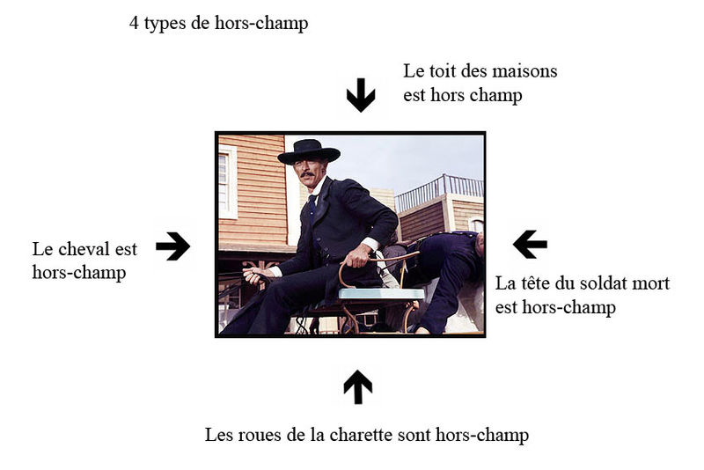
La fusillade qui a lieu au loin est aussi HORS CHAMP

Les principales fonctions de la musique

- Marquer le mouvement, i.e. Accompagner musicalement un acte visible ou audible n’étant naturellement pas en rapport avec de la musique, ex : Courir, galoper, agiter, sasser, balancer, voler, planer, caresser, frapper, poignarder, couper, trembler, frotter, de façon rapide, lente, calme, stupide, etc… extraits(Apocalypse now,

- Représenter le lieu d’action, i.e. Utiliser la musique afin de plonger l’auditoire dans des environnements culturels, physiques, sociaux ou historiques particuliers. physique, ethnique, Ex : Le Japon, la jungle, les amérindiens, Paris, la ville, la campagne, l’espace, un laboratoire, sous l’eau, dans un hotel chic ou un bar miteux. social, ex : Classe aristocratique, classe moyenne, ou classe ouvrière. historique, ex : Temps anciens, médiévaux, baroques, fin-de-siècle, future.

- Marquer les sons réels, i.e. Superposition stylisée de bruit assumée par la trame sonore. Ex : La pluie, le vent, des pas, des claquements, des machines, des cris, des soupirs, des rires, des bruits en sourdine, des pifs et des bams et autres onomatopées inspirés de la série Batman lorsqu’ils terrassaient leurs adversaires.

- Musique source/diégétique. Lorsque la source de cette musique fait partie de cette réalité fictive. On peut voir la musique source comme étant une musique audible par le ou les personnages, et faisant partie du jeu de la scène où elle survient. La source peut être visible à l’écran. Par exemple, une fanfare, un groupe dans une discothèque, un parent chantant une berceuse, un concert, un orgue dans une église ou une congrégation, etc… Elle peut aussi être invisible, ex : Une radio d’auto, de la musique d’aéroport ou de centre d’achat, une télévision ou une chaîne stéréo qui aurait été mise en marche.
- Extra diégétique : quand la musique qui était audible par les acteurs dans la scène devient musique d’accompagnement du reste de la séquence

- Un commentaire, soit utiliser la musique afin de commenter les images en perspective. Le type le plus courant de commentaire transmis par la musique dans un film est le « contrepoint », qui présente une musique venant contrarier la connotation d’une séquence d’images. Par exemple, un air doux et mélodieux sur une vision d’holocauste nucléaire, ou une musique grinçante pour une scène d’amour. Une autre façon de passer un commentaire, est de présenter une musique portant une dimension émotionnelle à une série d’événement venant tout juste de se terminer, comme une sorte de résumé musical.

- Exprimer les émotions des acteurs, soit utiliser la musique afin de communiquer les émotions ressenties par le personnage tenant le rôle à l’écran. Ex : Gros plan sur le héros lisant une lettre avec un air impassible, alors qu’une musique effrayante indique au spectateur que celui-ci est foudroyé par une nouvelle terrible.

- Guide émotif pour l’auditoire. Utiliser la musique afin de communiquer un certain type d’émotion pouvant être semblable ou différente à celles vécues par le personnage à l’écran. Ex : La même scène et la même musique qu’avec celle de notre héro en fonction 6, mais cette fois avec un malfrat lisant la lettre, accompagnée par une musique d’horreur. L’auditoire sait que la lettre porte de mauvaises nouvelles pour eux, mais le méchant personnage de fiction lui, s’en réjouit.

